Загадки о деревьях.

Зелена, а не луг,
Бела, а не снег,
Кудрява, а без волос.
Ответ: Береза
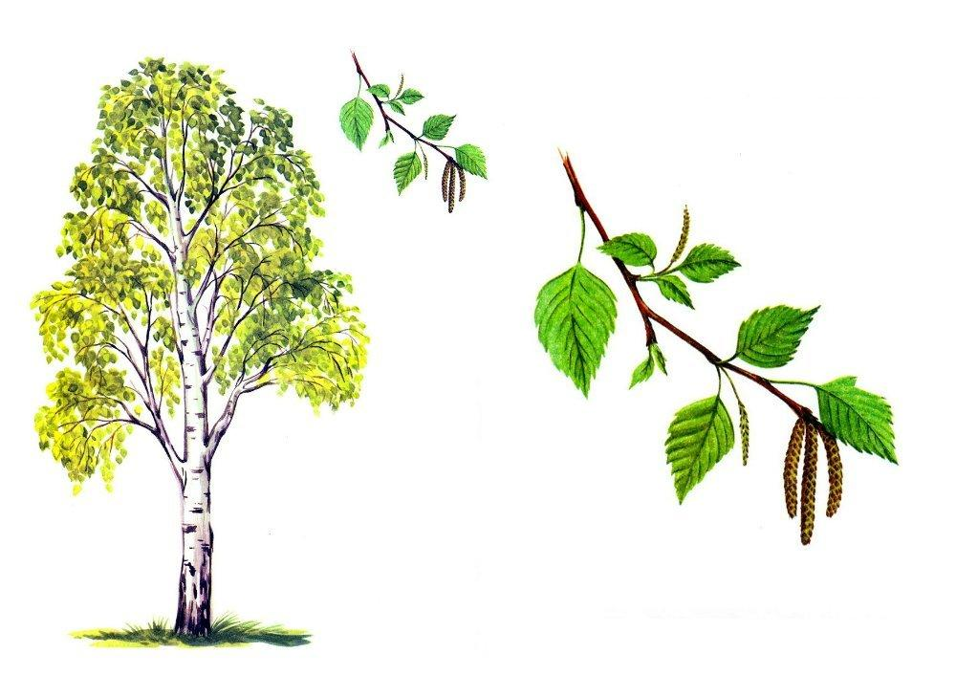

* * *
Стоит Алена,
Платок зеленый,
Тонкий стан,
Белый сарафан.
Ответ: Береза

* * *
Стоят в поле сестрицы:
платьица белёны,
шапочки зелёны.
Ответ: Березы

* * *
Русская красавица
Стоит на поляне
В зеленой кофточке,
В белом сарафане.
Ответ: Береза

***
Клейкие почки,
Зеленые листочки.
С белой корой
Стоит под горой.
Ответ: Береза

* * *
В белом сарафане
Стала на поляне.
Летели синицы,
Сели на косицы.
Ответ: Береза
* * *
На полянке девчонки
В белых рубашонках,
В зеленых полушалках.
Ответ: Береза

* * *
Белоствольные красавицы
Дружно встали у дорожки,
Книзу веточки спускаются,
А на веточках сережки.
Ответ: Березки

* * *
Его весной и летом
Мы видели одетым,
А осенью с бедняжки
Сорвали все рубашки.
Ответ: Дерево
* * *
Нам в дождь и зной
Поможет друг
Зеленый и хороший –
Протянет нам десятки рук
И тысячи ладошек.
Ответ: Дерево

***
Летом холодит,
Осенью питает,
Зимой согревает.
Ответ: Дерево

* * *
В шубе летом,
А зимой раздеты.
Ответ: Деревья

* * *
Не загадка это даже,
Сразу назовем,
Если только кто-то скажет -
Желуди на нем!
Ответ: Дуб
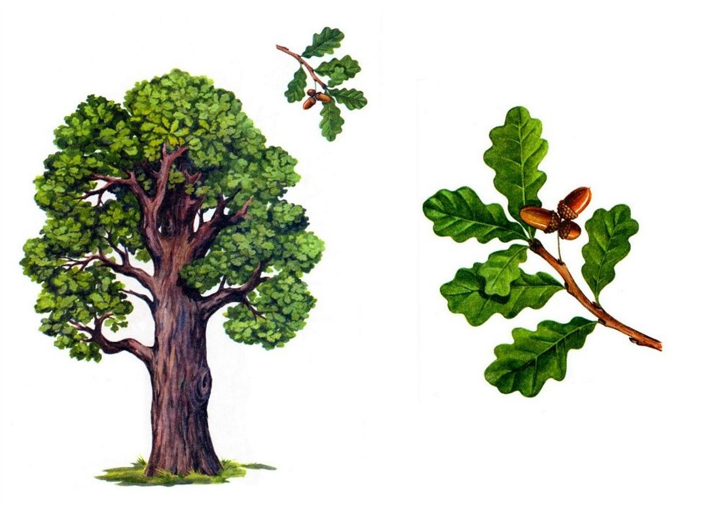

* * *
Я из крошки-бочки вылез,
Корешки пустил и вырос,
Стал высок я и могуч,
Не боюсь ни гроз, ни туч.
Я кормлю свиней и белок –
Ничего, что плод мой мелок.
Ответ: Дуб

В золотой клубочек
Спрятался дубочек.
Ответ: Желудь

* * *
В этот гладкий коробок
Бронзового цвета
Спрятан маленький дубок
Будущего лета.
Ответ: Желудь

* * *
Все детки на ветках
С рожденья в беретках.
С деревьев упадут –
Береток не найдут.
Ответ: Желудь

* * *
Висит васюкин,
Под ним хрю-хрюкин,
Васюкин упадет,
Хрю-хрюкин подберет.
Ответ: Желудь и кабан

***
В золотой клубочек
Спрятался клубочек.
Ответ: Желудь
Что же это за девица:
Не швея не мастерица,
Ничего сама не шьет,
А в иголках круглый год.
Ответ: Ель
* * *
Мягко светятся иголки,
Хвойный дух идет от…
Ответ: Елки

* * *
Колкую, зеленую
Срубили топором.
Колкая, зеленая
К нам приходит в дом.
Ответ: Елка

***
Ее всегда в лесу найдешь –
Пойдем гулять и встретим:
Стоит колючая, как еж,
Зимою в платье летнем.
Ответ: Ель, сосна

* * *
Зимой и летом
Одним цветом.
Ответ: Ель, сосна

* * *
Летом и зимой
В рубахе одной.
Ответ: Ель, сосна

* * *
Кудри в речку опустила
И о чем-то загрустила,
А о чем она грустит,
Никому не говорит.
Ответ: Ива

Все в покое, замер ветер
И деревья все молчат...
Нет, не все еще - у этих
Листья тихо шелестят.
Ответ: осины

* * *
Что за дерево стоит –
Ветра нет, а лист дрожит?
Ответ: осина

* * *
Никто не пугает,
А вся дрожит.
Ответ: Осина

* * *
Вот свершилась злая доля,
Было дерево когда-то,
А теперь тут круглый столик
И за ним сидят опята.
Ответ: Пенек

